GUANLAN / PROJECT PROPOSAL
观澜
零售客户智能画像与“千人千面”精准服务
2026年9月27日 · 导师评审稿 V0.1

01 / 项目概览
以脱敏模拟数据为基础，打通“数据—洞察—策略”，帮助银行零售运营人员理解客户差异、设计有依据的服务。

拟解决的问题
零售客户的消费习惯、渠道使用和明确偏好不同。仅按单一条件划分客群，难以解释群体差异，也难以把分析结果落实为具体服务。项目拟将多源记录关联为统一客户视图，用机器学习分群，再将画像转化为消费权益、渠道和触达频次建议。

使用对象与交付形式
- 主要用户：银行零售运营人员；辅助用户：查看个人画像的客户经理。
- 首版服务范围：消费权益与便民服务、服务渠道、触达频次。策略生成后由业务人员审核，不自动向客户发送。
- 最终参赛软件：Windows 独立窗口应用，本机完成数据处理与模型分析，联网调用 DeepSeek API 进行解读。
- 当前交付：导师评审方案与 HTML 可点击原型，帮助确认方向、页面流程和团队任务。原型不是最终 EXE。

一条可演示的业务流程
导入客户档案、交易与行为数据 → 检查并关联数据 → 构建客户行为特征 → 机器学习分群 → 查看群体和个人画像 → 配置差异化服务策略 → DeepSeek 解读 → 导出策略草案。

现阶段的结果边界
原型包含 240 名合成客户的汇总样例和四个预置客群，可筛选、查看画像、调整策略并导出草案。分群标签和文字解读用于展示，不是模型训练结果或 API 返回。尚未取得银行数据，未产生真实经营效果或算法优越性结论。

02 / 课题对应与功能范围
按邀请函明确给出的路径实现完整系统，先保证基础功能可运行、可解释、可验证。
课题要求 | 本项目的实现 | 可见成果
多源数据融合 | 以 customer_id 关联档案、流水、行为和偏好，统一统计窗口 | 导入结果、质量报告、客户特征表
客户分群建模 | 以消费和渠道行为构建特征，标准化后使用 K-Means | 分群结果、客群规模和差异对比
客群画像刻画 | 展示消费类别、交易频次、活跃情况及渠道偏好 | 群体对比图、个人画像和来源说明
差异化策略设计 | 匹配权益／服务，再应用授权、频控和渠道规则 | 候选客群、排除理由、服务草案
脱敏模拟数据 | 先使用无真实身份的合成数据，后续按银行字典适配 | 可复现样例与字段映射说明

首版必须完成
- 约定模板的 CSV／Excel 导入、字段校验和多表关联。
- 特征计算、分群训练、群体画像、个人画像、策略配置与导出。
- DeepSeek 画像解读与失败提示；Windows 打包与新机器启动验证。

创新与已有工作的关系
客户整合、分群与个性化服务已有成熟产品，Salesforce 和 Microsoft 的公开资料均描述相关能力。本项目不宣称首创。基础贡献是针对课题构建可演示、可复现的完整流程；可选研究项为加入近期行为变化特征后，分群稳定性和服务匹配是否改善。没有实验支持前，只写研究假设。[3][4]
首版不包含自动信贷审批、投资风险评定、真实营销发送、核心银行系统连接或全功能 CRM。大模型接入作为解释能力，不单独作为算法创新依据。

03 / 数据来源与融合设计
先约定字段和关联规则，再并行开发。模拟数据应可复现，并明确与真实经营数据的差别。
数据表 | 最小字段与含义 | 用途
customers | customer_id、age_band（可选）、tenure_days | 客户主表；编号唯一
transactions | transaction_id、customer_id、time、amount、category、channel、status | 交易频次、消费金额与结构
events | event_id、customer_id、time、event_type、channel | 登录／服务访问等渠道行为
preferences | customer_id、contact_consent、preferred_channel | 明确授权与偏好；未知独立记录
contacts | contact_id、customer_id、time、channel | 触达频次及冷却期检查

拟采用的数据规模
首个可运行版本计划使用 1,000 名合成客户、90 天记录；规模为开发目标，实际以测试机器性能为准。通过固定随机种子生成不同消费结构、渠道行为与活跃程度，并加入可控缺失、重复和异常样本。原型当前只有 240 名客户的汇总样例，不能替代明细数据集。
生成器的潜在类别不得作为分群特征，也不能作为真实业务标签证明效果。保留独立随机种子与参数扰动场景用于检验，防止只复现生成器的预设分组。

质量与融合规则
- 主表 customer_id 唯一；无法关联的明细进入问题清单，不静默丢弃。
- 统一截止日期和时区，分别计算 30／90 天特征；退款、撤销与金额单位须单独约定。
- 重复交易按 transaction_id 处理；异常金额保留原值并记录处理方式；缺失值附带缺失标记。
- 无交易或历史不足的客户单列为“资料不足”，不为了覆盖率强行分群。
- 授权与明确偏好只用于策略约束；缺失授权不等于允许触达。年龄不直接决定消费偏好。
- 10/1 前由队长、A、B 冻结模拟口径：金额用人民币元；首版模拟仅含成功正向消费，退款／撤销隔离并提示；零消费占比为空；历史不足 30 天或窗口内无交易标为资料不足。银行口径确定后统一调整。

04 / 机器学习与画像解释
采用可解释、计算成本适中的方法，先建立可靠基线，再讨论改进。

基础建模流程
提取最近交易间隔、交易次数、消费总额、客单价、类别占比、渠道占比、活跃天数等行为特征。消费金额和次数视偏态情况采用 log1p，随后标准化；所有变换参数与模型版本一起保存。
以 K-Means 为首版模型，固定随机种子并采用多次初始化，比较 K=3 至 6 的候选结果。根据轮廓系数、群体规模、稳定性以及业务可解释性共同选择，不默认四群最好。K-Means 的距离假设和对尺度的敏感性需在报告中说明。[5]
群体名称由群体特征与总体基线的差异产生，再由业务人员确认。例如“出行消费占比较高”，不直接命名为“白领”或“高净值客户”。个人画像同时保留真实统计口径、资料不足说明和明确偏好。

比较与评价
- 基础对照：简单分层规则与行为特征 K-Means；算法指标不能替代业务价值判断。
- 聚类质量：报告轮廓系数、各群人数和特征分布；小群体和离群点单独说明。
- 稳定性：改变初始化或轻微扰动输入，在相同客户集合上比较 Adjusted Rand Index，并报告多次结果。
- 业务可解释性：请导师／银行人员评议标签是否准确、群体差异是否有服务意义。
- 没有实际响应标签时，不报告营销预测准确率、真实转化率或收入提升。

可选改进，不阻塞基础交付
加入近期 30 天相对前期的频次、金额和渠道变化特征，与基础特征模型做消融比较；统一训练／评估窗口和特征处理方式。仅当独立场景下结果稳定且有业务解释时，作为改进成果；否则保留基础模型并如实报告。

05 / 差异化策略与 DeepSeek
计算结果提供依据，规则限定可选服务，DeepSeek 将依据解释清楚。
环节 | 首版设计 | 输出
服务匹配 | 出行／餐饮权益、数字服务使用指引；规则参数可配置 | 满足条件的候选客户
渠道选择 | 优先使用明确偏好；未知则交由人工确认 | 建议渠道与来源
频次控制 | 依次检查授权、月度上限与冷却期 | 排除原因、剩余候选人数
业务审核 | 工作人员查看理由并导出草案，不直接发送 | 策略版本与审核状态
AI 解读 | 按结构化事实生成分析、建议、依据和资料不足说明 | 可校验的解释内容

示例规则与效果口径
原型以“出行消费占比不低于 35%”匹配出行权益，并展示月度触达上限和 7 天冷却期。这些阈值是演示假设，必须由业务人员确认。排除原因按顺序互斥计算，确保匹配人数等于各类排除人数与最终候选人数之和。 正式版授权检查不可跳过；原型允许关闭仅供对照分析，此时结果与导出文件均标为不可执行。
首版验证规则命中、授权过滤、频控正确性与解释一致性。减少候选人数不等于减少无效打扰；真实服务效果需要后续反馈数据或经批准的业务试验才能评价。

DeepSeek API 接入设计
由本机 Python 模块发起调用；只构造必要的匿名化特征摘要、可选服务和规则。模型名称、API 地址及超时作为配置项，接入时核对官方接口与可用模型。Key 在操作者本机配置，不写入前端资源、仓库或日志。
请求结构化输出，包含 observations、suggestions、evidence、limitations。对返回字段、引用编号和数值做程序校验；发现空输出、超时或依据不一致时明确提示失败，允许重试，不将模板内容冒充联网结果。官方 JSON 输出文档提示需设置格式参数、提供 JSON 示例，并处理空内容等情况。[6]
本阶段无须提供 API Key。当前原型使用确定性的模板示例；正式接入后保存模型、提示词版本和脱敏请求摘要，便于复现。

06 / 软件结构与桌面交付
采用本机数据处理与独立桌面窗口，降低部署成本，并保留后续接入银行数据的适配层。
层次 | 建议技术／模块 | 职责
展示层 | HTML/CSS/TypeScript；正式框架锁定后统一 | 数据导入、图表、画像、策略与 AI 解读
桌面壳 | pywebview + Windows WebView2 | 独立窗口；仅加载本地打包页面
应用服务 | Python；受限 JS–Python 调用接口 | 任务编排、输入校验、进度与错误处理
数据与算法 | pandas、scikit-learn、SQLite | 导入、融合、特征、分群和结果记录
模型接入 | DeepSeek 适配模块 | 请求构造、超时、结构校验和错误提示
打包 | PyInstaller | Windows EXE 及所需资源；新机器验收

模块间的数据流
导入模块 → 标准数据表 → 特征模块 → 特征矩阵 → 分群模块 → 客群与画像 → 策略模块 → 草案与解释。桌面界面通过统一服务接口调用模块，任何队员不得直接修改另一个模块的内部文件来绕过接口。
统一结果封装：{ok, data, error, request_id}；错误提供 code 与 message。算法训练等耗时工作在后台任务执行，界面显示进度并防止重复提交。SQLite 写入由应用服务统一管理。

封装前的技术验证
- 框架阶段优先验证“本地页面—Python 调用—打包后启动”的最小链路。
- 用未配置开发环境的 Windows 机器检查 WebView2 运行时、中文路径、资源定位和安装包大小。pywebview 官方文档给出 PyInstaller 打包方式。[7]
- 首版可采用含 EXE 的目录或安装包；若需要单文件 EXE，再评估体积、首次启动与依赖问题，不预先承诺无需任何运行时。
- 网络连接用于 DeepSeek；接口失败应保留已完成的数据分析。用户未要求全离线功能，但基础结果不应因解读失败而丢失。

07 / 七人并行开发安排
六位队员以明确输入输出的小任务为单位提交；队长持续集成，避免临近截止集中合并。
责任人 | 负责内容 | 交付与验收依据
队长 | 架构、公共接口、桌面壳、API 适配、代码审查与集成 | 最小运行链路、接口契约、可启动版本
队员 A | 模拟数据、文件导入与质量检查 | 固定种子生成器、正确／错误样例、问题清单
队员 B | 特征计算 | 字段口径、人工可核对的小样本、特征表
队员 C | 分群与评价 | 训练脚本、模型元数据、K 值比较与稳定性记录
队员 D | 画像与图表界面 | 按固定接口展示数据、筛选与详情
队员 E | 服务策略规则 | 候选筛选、互斥排除原因、草案导出
队员 F | 集成验收、使用文档与演示材料 | 端到端案例、安装验证、演示脚本与问题记录

适合初学者的交付方式
每人每天约 2—3 小时。开始时由队长提供可运行框架、输入输出样例、目录边界和任务说明。队员可使用 Harness 辅助实现，但必须能够解释数据含义、运行验收命令并说明失败原因。重要公共接口由队长维护。
先约定五个关键操作：import_dataset → dataset_id；build_features → feature_version；fit_segments → model_id 与 assignments；get_portrait → facts 与 sources；preview_strategy → eligible 与 exclusions。以可读 JSON 样例描述契约，再由各模块实现。

GitHub 协作规则
- 单仓库，每人独立功能分支；main 保持可运行。每个小任务提 PR，由队长审核合并。
- 每天同步 main。PR 说明改动、运行方式、验证结果与未完成部分；公共字段变更先协商。
- 正式开发阶段配置自动检查和依赖锁定；数据、模型与提示词版本记录在结果中。
- 本次公开仓库只上传评审资料与合成原型。银行后续提供的资料是否可公开，需根据实际约定决定。

08 / 排期与完成标准
以下为计划日期，需导师确认后执行；赛事时间以提供的公告为依据，若有新通知应更新。
时间 | 阶段目标 | 完成标准
9/27—9/28 | 导师评审 | 方案、原型；确认范围与银行对接事项
9/29—10/1 | 框架与契约 | Windows 最小打包、样例数据、接口与模块任务
10/2—10/8 | 分模块实现与持续合并 | 每日有可运行版本；主流程逐段连通
10/9—10/13 | 整体验证与 API 接入 | 端到端流程、错误处理、基本算法比较
10/14—10/17 | 功能冻结与材料准备 | 新机器运行、文档、作品介绍 PPT 和演示录制
10/18—10/19 | 提交包核验 | 匿名化、包体积、文件完整性与备份
赛事节点 | 10/15 前报名；10/20 前交作品 | 由学校／导师确认实际办理时间 [1]

必须通过的检查
- 正确样例能完成导入到策略导出的全流程；错误格式、重复编号、无效关联有明确提示。
- 小样本的金额、频次和占比可人工复算；无记录、退款与缺失不会静默变成确定画像。
- 相同数据与模型配置可复现结果；改变 K 值时版本清晰，界面不混用旧结果。
- 授权、上限和冷却期边界正确；候选与互斥排除人数之和一致。
- API 超时、空内容、格式错误不会破坏本地分析；界面区分模型结果和模板示例。
- 至少两台 Windows 机器验证启动与核心流程，并记录硬件、耗时和安装依赖。

预期效果的表述
期望交付一套能完成客户分群、画像与策略设计的可运行系统，并给出可复现的实验和规则验证记录。当前不承诺具体性能分数、营销转化提升或银行落地成果。赛包按公告控制在 600 MB 以内，包内材料去除参赛身份信息，压缩包名称按公告要求填写。[1]

阶段门槛与收缩规则
10/1 应通过最小打包链路，10/8 应贯通合成明细到策略导出的主流程。任一未达标，暂停可选变化特征研究与新增展示功能，优先完成基础分析、API 和打包验收。测试人员提前参与，避免所有问题集中到队长集成阶段。

09 / 原型演示与现状
点击演示用于评审业务流程。当前功能与正式开发目标明确区分。
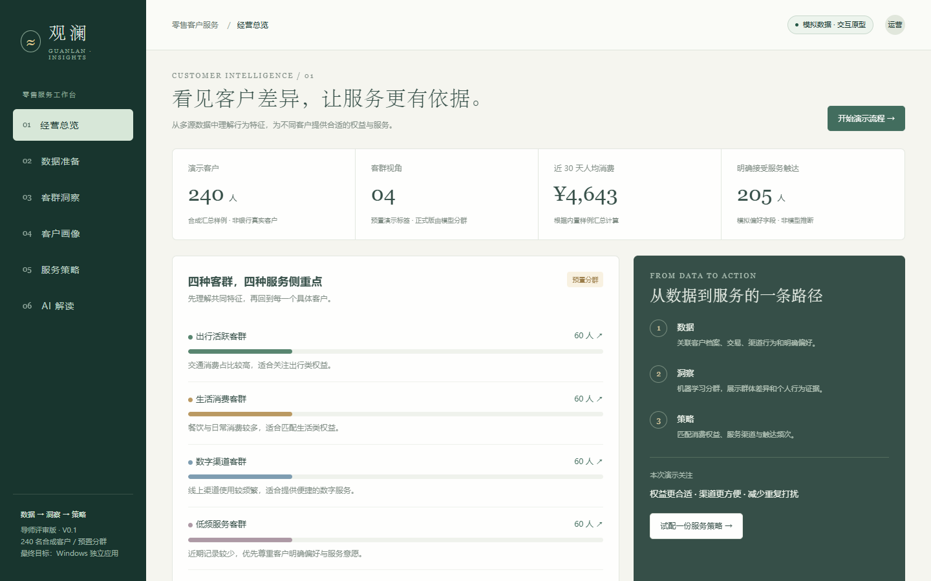
图 1 交互原型经营总览；所有数字来自合成样例，客群为预置演示标签。

已实现的原型交互
六个页面切换；下载合成汇总样例 CSV；检查内置样例；筛选预置客群；搜索客户并打开画像；调整服务类型、频次与授权筛选并实时查看结果；导出策略草案；生成明确标注的模板解读。

仍待正式开发
明细文件导入与多表融合、真实特征流水线、机器学习训练及评价、DeepSeek 实际调用、结果持久化、Windows 独立窗口和 EXE 封装。当前没有训练结果、真实 API 返回、营销效果或银行验收。

建议演示顺序
经营总览 → 数据准备 → 客群洞察 → 客户画像 → 服务策略 → AI 解读。重点展示同一客户的行为证据如何影响服务类型、渠道和频次，而不是只展示大模型文字。

10 / 导师评议与参考资料
请导师优先确认方向、业务口径和对接事项，技术实施以可复现的基础版本为起点。

希望导师确认的事项
- 是否认可“零售运营人员工作台”的定位，以及权益服务与渠道／频次策略的范围。
- 能否对接银行获取模拟数据字典、消费类别定义、服务权益清单、授权及频控规则，并请业务人员评议画像与策略。
- 邀请函对接日期已早于当前日期，请确认后续合作窗口与学校报名安排。
- 邀请函的成果归属表述与赛事的自主知识产权要求如何落实，请由导师与银行／组委会确认具体书面安排。
- 确认团队分工、AI 辅助开发记录及学校需要的参赛材料；目前文档和界面均未包含成员身份信息。

参考资料与依据（查阅日期：2026-09-27）
[1] 关于举办2026年海峡大学生人工智能创意大赛的通知：用户提供的 PDF，第2、5—10页。用于赛事时间、人数、作品和匿名提交要求。
[2] 福建海峡银行课题合作邀请函：用户提供的 DOCX。用于课题原文、脱敏模拟数据、合作及成果归属表述。
[3] Salesforce Financial Services Personalization：已有客户整合、分群及个性化服务能力。
https://www.salesforce.com/financial-services/personalization/
[4] Microsoft Customer Insights - Data 产品概览：客户统一视图与分析能力。
https://learn.microsoft.com/en-us/dynamics365/customer-insights/data/overview
[5] scikit-learn Clustering：K-Means 与聚类评价方法。
https://scikit-learn.org/stable/modules/clustering.html
[6] DeepSeek JSON Output：结构化输出与异常处理注意事项。
https://api-docs.deepseek.com/guides/json_mode/
[7] pywebview Freezing：Windows / Linux 的 PyInstaller 打包方式。
https://pywebview.flowrl.com/guide/freezing

